МИНИСТЕРСТВО НАУКИ И ВЫСШЕГО ОБРАЗОВАНИЯ РОССИЙСКОЙ ФЕДЕРАЦИИ

Федеральное государственное бюджетное образовательное учреждение высшего образования

**«Московский политехнический университет»**

**(МОСКОВСКИЙ ПОЛИТЕХ)**

Отчет по дисциплине «Программная инженерия»

«Анализ существующих подобных программных продуктов»

Студент:

Гарипов Марсель Русланович, 171-333

Преподаватель:

Будылина Евгения Александровна

Москва, 2020

**Выбор продукта**

В соответствии с индивидуальным заданием был выбран «Тинькофф БАНК» (<https://www.tinkoff.ru/>)

**Информация о продукте:**

* Полное название – «Тинькофф Банк»
* Сокращенное название – «Тинькофф»
* Год создания – 2006

**Функциональное назначение:**

«Тинькофф Банк» — российский коммерческий банк, сфокусированный полностью на дистанционном обслуживании.

**Требования к аппаратному и программному обеспечению:**

Онлайн банк представляет собой сайт, следовательно, его можно использовать, если у вас установлен современный интернет-браузер и есть выход в интернет. Также присутствует мобильное приложение и приложение для Windows 10.

Для корректной работы Услуг Браузер Пользователя должен удовлетворять следующим требованиям:

а) должна быть установлена актуальная (последняя) версия Браузера с поддержкой HTML5-плеера из следующего списка Браузеров:

Chrome

Yandex

Opera

Firefox

Safari

Edge

б) для корректной работы в Браузерах, не включенных в вышеуказанный список, на компьютере должен быть установлен программный компонент Adobe Flash Player не ниже версии 11, включая компоненты для него, необходимые для защиты Видеоконтента от несанкционированного использования;

в) Включена поддержка JavaScript;

Для корректной работы Услуг Технические Средства Доступа должны удовлетворять следующим требованиям:

а) Технические Средства Доступа должны быть подключены к глобальной сети Интернет на скорости не ниже 1 Мбит/сек

б) Частота центрального процессора Технических Средств Доступа должна быть не меньше 1.5 ГГЦ. Модель центрального процессора не должна быть ниже Pentium 3 или его аналогов.

в) Объем оперативной памяти на Технических Средствах Доступа должен быть не менее 1 Гбайт.

г) Версия прошивки на Технических Средствах Доступа, функционирующих на операционной системе iOS, должна быть не ниже версии 10;

д) Версия прошивки на Технических Средствах Доступа, функционирующих на операционной системе Android, должна быть не ниже версии 4.2;

е) Приложение, установленное на Технических Средствах Доступа на операционной системе iOS версии 11 и выше, гарантированно работает с iPhone 5S, SE или новее, iPad Air, iPad - 5-го поколения, iPad mini 2-го поколения или новее, iPod Touch – не ниже 6-го поколения;

ж) Приложение, установленное на Технических Средствах Доступа на операционной системе Android, гарантированно работает с телефонами и планшетами, частота процессоров которых составляет не ниже 1200 МГЦ (два ядра) и версия операционной системы Android не ниже 4.2;

и) На Технических Средствах Доступа должны быть установлены текущие дата, время и часовой пояс в соответствии с местонахождением Пользователя. Рекомендуется настроить автоматическую синхронизацию времени в соответствии с руководством производителя Технического Средства Доступа.

**Анализ организации интерфейса с пользователем:**

Интерфейс сайта интуитивно понятен. Элементы, с которыми взаимодействует пользователь, названы понятно и выполняют очевидные функции.

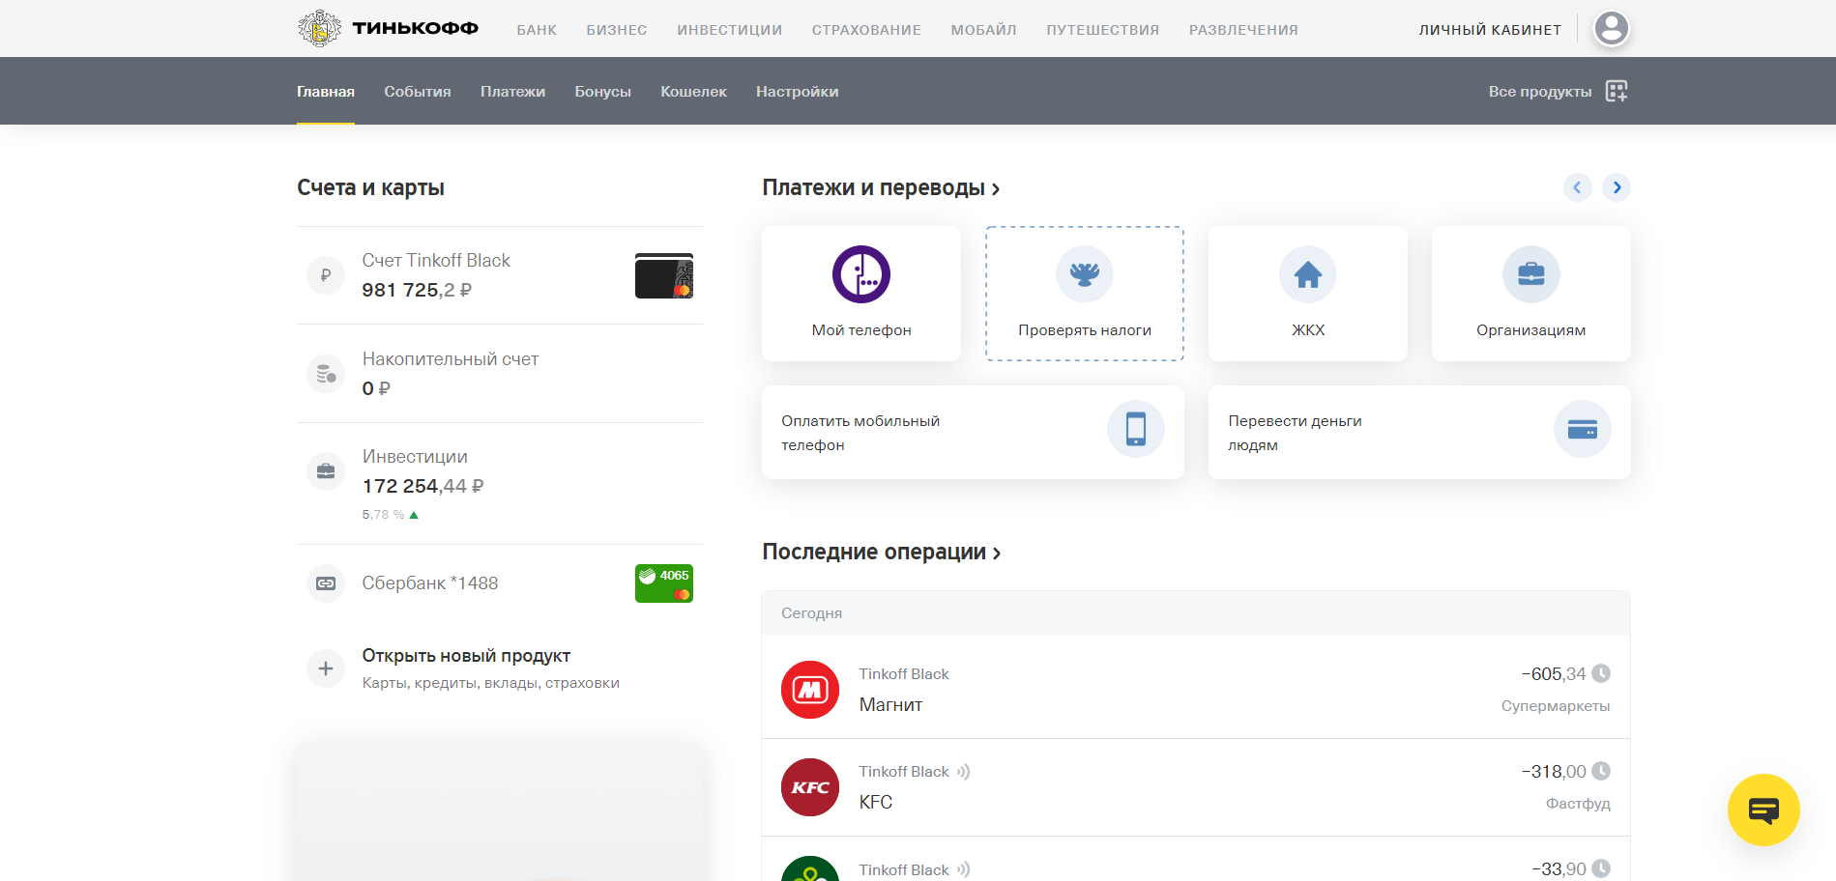

Рис. 1 Главный раздел сайта

Сайт хорошо структурирован и приятно оформлен. Для пользователя сразу видны функции работы со счетами.

Возможности сайта:

1. Работа со счетами
2. Открытие нового продукта
3. Платежи и переводы на внешние счета
4. Просмотр последних операций
5. Заказ выписок
6. Просмотр расходов за конкретный период

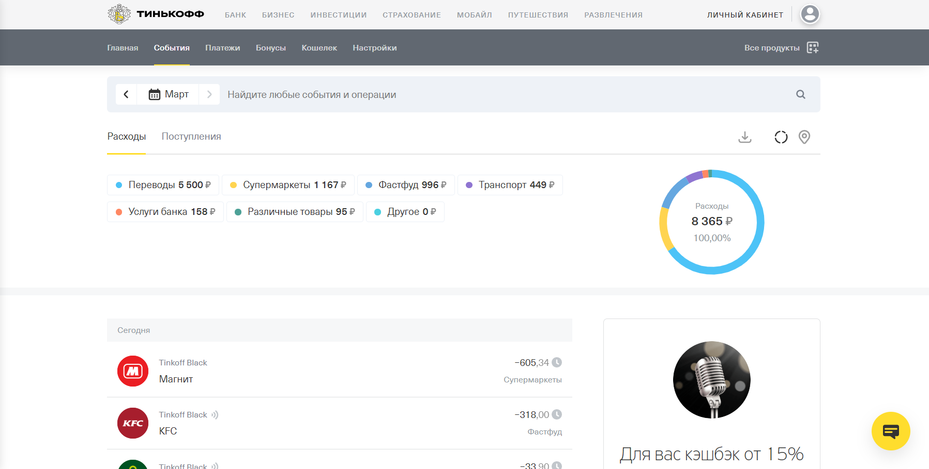

Рис. 2 Раздел событий по карте

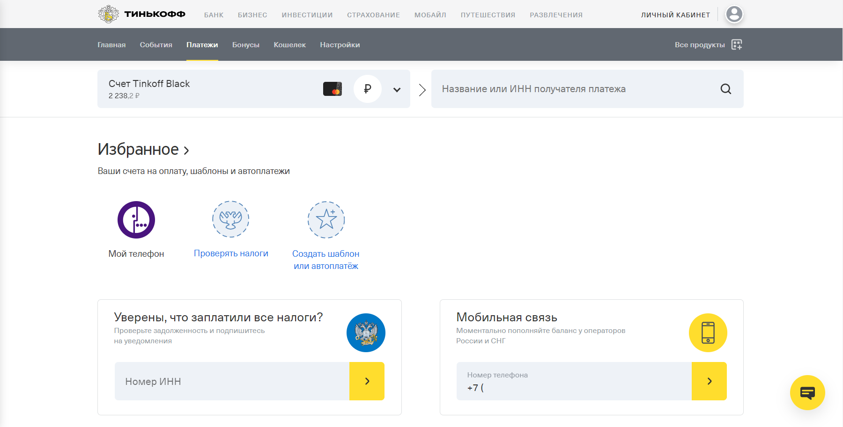

Рис 3. Раздел платежей

Раздел платежей представляет собой хорошую работу UX/UI дизайнера. Все элементы расположены именно так, как хочет этого пользователь. Никакой лишней информации. Функционально раздел позволяет проводить практически любые финансовые операции со счетами.

**Вывод:**

Был проведён анализ уже существующих решений программного продукта.

Данный ПП, ввиду его отличительных особенностей, является лучшим решением для пользователей. Простой и понятный интерфейс, огромный функционал сайта, а так же лучшая криптографическая защита делают данный ПП лидером в сфере “Онлайн банкинг”